Terapia Zajęciowa

Terapeuta – Magdalena Nowak

CIASTOLINA

Proponuję przepis na CIASTOLINĘ którą można wykonać w domu.

Składniki:

3 łyżki spożywczego oleju
1 szklanka mąki
1 łyżka proszku do pieczenia
½ szklanki soli
Szklanka ciepłej wody
Pachnidełko – cukier waniliowy lub aromat do ciasta
Kolor – farba , barwnik spożywczy

Sposób wykonania :
Wszystkie składniki przekładamy do garnka , mieszamy i dodajemy barwnik spożywczy ( jeśli używamy barwnika w proszku rozpuszczamy go w łyżeczce octu , jeśli używamy farbki rozpuszczamy w wodzie ). Można użyć barwnika do jajek. Po rozmieszaniu masa musi mieć gęstość ciasta naleśnikowego .
Wstawiamy garnek na mały ogień . Cały czas intensywnie mieszamy. Podgrzewamy kilka minut , aż masa zgęstnieje do tego stopnia, że wbita łyżka będzie stała. Czekamy aż masa ostygnie.
Może się zdarzyć , że masa będzie się kleić. W takim wypadku ugniatamy ją dodając troszkę mąki ( jak na pizzę ). Na koniec dodajemy łyżeczkę oleju i zagniatamy całość.
Dzięki temu zabawa masą jest bardzo przyjemna – nie klei się, nie kruszy, nie brudzi.
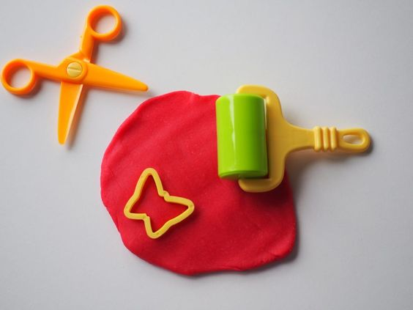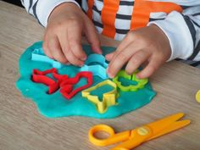
Proponuję drugą część ćwiczeń które można wykorzystać z techniki plastycznej.

LEPIENIE

1 – Toczenie kulek z plasteliny lub ciastoliny, a następnie ulepienie z nich dowolnych rzeczy.
2 – Ozdabianie tekturowych talerzyków elementami z plasteliny, według własnego pomysłu dzieci.
3 – Lepienie z plasteliny, ciastoliny, masy solnej według wskazanego wzoru.
4 – Wypełnianie plasteliną rysunków – metodą kulkową.

Lepienie – ma duże znaczenie w rozwijaniu sprawności manualnej. Angażuje głównie mięśnie palców i dłoni, ćwiczy staw nadgarstka.

